DNSEC – Controle de Segurança – versão 0.2

Guia de instalação

1 - Introdução

O DNSEC é um aplicativo criado com a intenção de centrealizar as informações de segurança dos sistemas de uma empresa. Quando sistemas são desenvolvidos normalmente o controle de segurança é criado do zero, numa tarefa repetitiva que ocupa tempo de desenvolvimento e agraga custos aos projetos. Com o DNSEC, as informações relativas à segurança dos sistemas são centralizadas em um banco de dados e é possível realizar a manutenção destas através do front-end gráfico que vem junto com o programa. O DNSEC permite que as seguintes informações relativas à segurança dos sistemas sejam mantidas:

Dados relativos aos sistemas que a empresa possui;
Dados relativos aos usuários que utilizam os sistemas;
Dados relativos às funções que cada sistema possui;
Dados relativos aos grupos de usuários;
Relacionamentos entre usuários e grupos;
Relacionamentos entre grupos e sistemas;
Relacionamentos entre sistemas e funções

Centralizando as informações relativas à segurança dos sistemas, um grande esforço que é repetido em cada novo desenvolvimento de um sistema é poupado, é necessário apenas incluir os dados relativos ao novo sistema no DNSEC e estes estarão disponíveis na base de dados do sistema.
Na versão atual do DNSEC é incluída uma api que permite aos desenvolvedores realizarem o processo de autenticação e verificação dos direitos do usuário utilizando a plataforma Java ou através de requisições http para acesso através de qualquer plataforma. Este documento descreve os passos para a instalação das aplicações clientes, base de dados e da aplicação web (apenas para a versão Plus).

2 – Versões do dnsec;

A versão atual do DNSEC é a 0.2 .Nela estão inclusas duas formas de acesso. Na primeira, o usuário utiliza um front-end baseado em uma aplicação stand-alone.
A segunda forma de acesso à aplicação, disponível na versão 0.2 Plus é através da web, utilizando o Java Web Start, que é uma aplicação desenvolvida pela Sun Microsystems que simplifica bastante o trabalho de instalação/manutenção da aplicação nas máquinas cliente. Utilizando esta tecnologia é necessário realizar o deploy do DNSEC 0.2 em um servidor Web compatível com a especificação
JEE 1.4 . Após a instalação da aplicação no servidor web as máquinas clientes podem acessar a aplicação utilizando o ambiente web. Desta forma o processo de instalação/atualização das aplicações nas máquinas clientes é realizado de forma automática pelo Java Web Start.
Nas duas versões disponíveis as máquinas clientes devem possuir acesso à maquina na qual a base de dados está instalada através da rede, o que torna o processo de manutenção das informações mais seguro, já que o mesmo só será possível através da rede interna da empresa e não será disponibilizado através do ambiente web.

3 - Requisitos mínimos para instalação

Servidor:

Computador com sistema operacional compatível com a plataforma JSE versão 1.6 ou superior,
512 MB de memória RAM e com a plataforma JSE versão 1.6 ou superior instalada e com o gerenciador de banco de dados MySQL versão 5.0.37 instalado.
Caso a versão utilizada seja a versão Plus com acesso ao sistema automatizado pelo Java Web Start é necessário possuir um servidor web compatível com a plataforma JEE versão 1.4 ou superior. Um servidor popular que será utilizado neste guia de instalação é o Apache Tomcat.

Cliente:

Computador com sistema operacional compatível com a plataforma JSE versão 1.6 ou superior, com 256 MB de memória RAM e com a plataforma JSE versão 1.6 ou superior instalada.

Os aplicativos necessários podem ser encontrados nos seguintes endereços:
Java JSE 1.6 ou superior: http://www.java.com
MySQL Community Server 5.0.37: http://www.mysql.org
Apache Tomcat 5.5 ou superior: http://tomcat.apache.org/

4 – Servidor;

- – Base de dados

Antes de inicializar a instalação da base de dados é necessário instalar o servidor MySQL Community Server versão 5.0.37, que está disponível para download através do endereço http://www.mysql.org
As instruções sobre a instalação do MySQL estão disponíveis no site especificado acima.
Após instalar o MySQL é necessário conectar-se ao servidor da base de dados utilizando o comando:

mysql -u root -p

Será solicitada a senha que foi definida para o usuário root durante a instalação do MySQL Server

OBS: O comando abaixo funcionará se estivermos conectados na máquina onde o MySQL Server foi instalado. Caso estejamos conectando de forma remota, devemos utilizar os parâmetros adicionais -h <ip_servidor> -p <porta_servidor> Mais informações podem ser encontradas através do comando mysql –help ou no manual de referência do mysql localizado em http://www.mysql.org.

A figura abaixo mostra o console do mysql pronto para utilização após executar o comando acima:

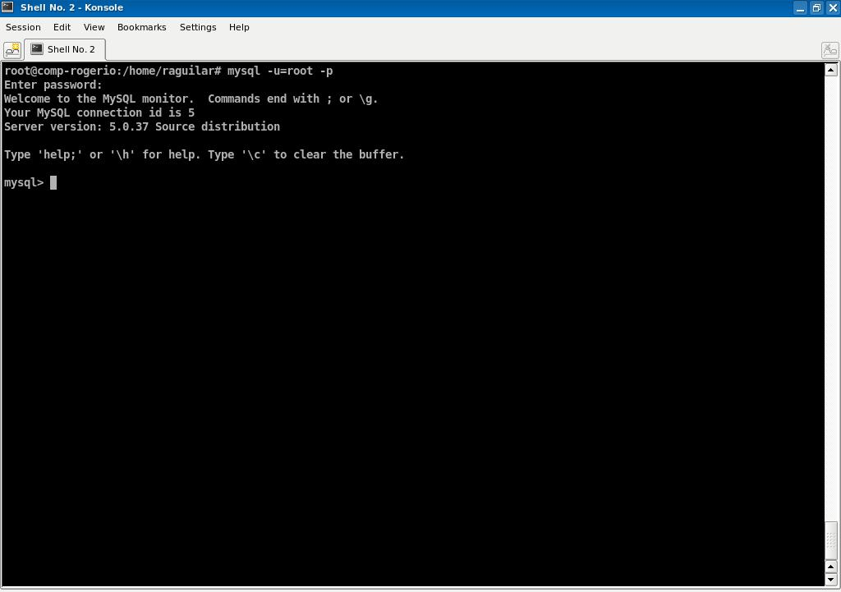
Após estar conectado ao MySQL é necessário executar o script dnsec.sql que está na pasta config/banco da distribuição.
Para realizar esta tarefa é necessário executar o seguinte comando:

source <diretorio>/config/bancodnsec.sql

onde <diretorio> deve ser substituído pelo caminho do diretório onde a distribuição foi descompactada.

A figura abaixo mostra o resultado do comando especificado acima:

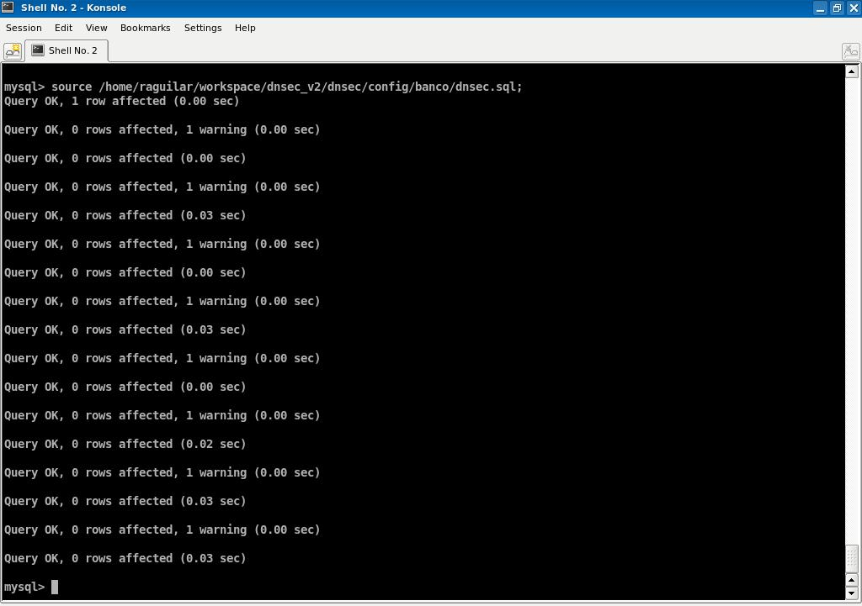
Observe as mensagens 0 errors nas linhas acima. Elas indicam que a base de dados foi criada com sucesso e está pronta para ustilização.
Após criar a base de dados é necessário criar um usuário que possuirá acesso aos banco de dados dnsec. Não é seguro deixar na configuração da aplicação cliente o usuário root. Para criar um novo usuário devemos executar o seguinte comando:

grant all privileges on dnsec.* to 'dnsec'@'<host>' identified by '<pwd>';
flush privileges;

onde <host> deve ser definido como o ip da máquina cliente que terá acesso e pwd deve ser substituído pela senha para este usuário. Caso o acesso a este usuário seja liberado para qualquer ip devemos utilizar o caracter % no lugar de <host>.
A figura abaixo mostra uma configuração de exemplo onde concedemos o acesso ao usuário dnsec vindo de qualquer máquina com a senha 12345:

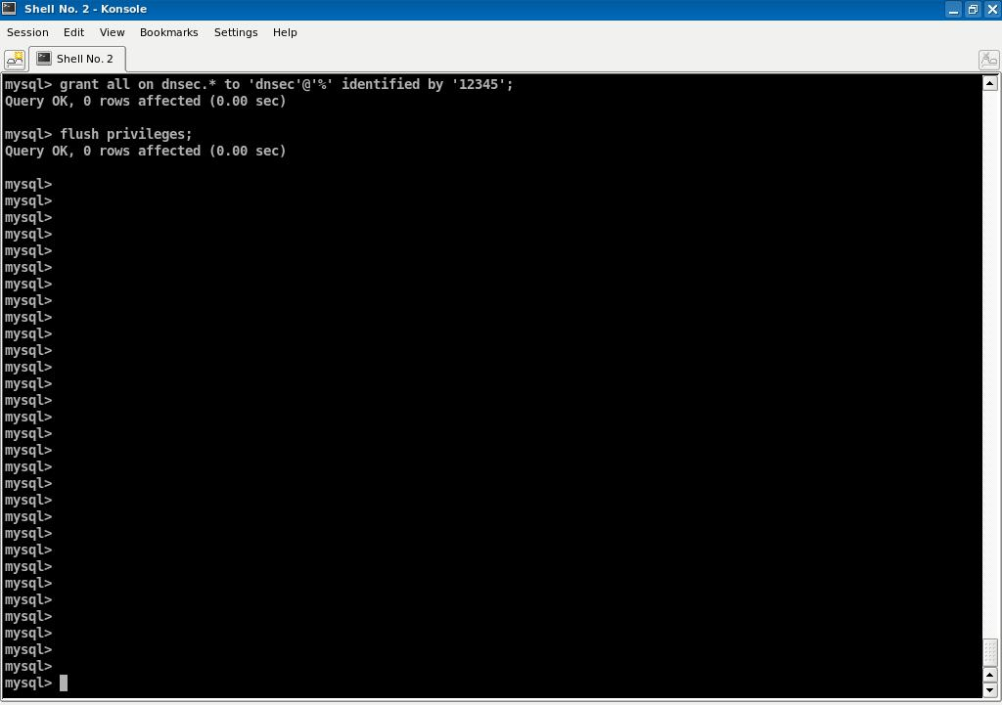
Após executar os comandos acima a base de dados estará pronta para utiliuzação. Digite o comando exit para sair do mysql e o comando abaixo para testar a configuração:

mysql -u dnsec dnsec -p

Após isto será requisitada a senha cadastrada para o usuário. Após executar o login com o usuário criado, execute o comando abaixo para verificar se os privilégios foram concedidos da forma correta ao usuário criado anteriormente. Caso todo esteja correto, a saída do programa deve ser como mostra a figura abaixo:

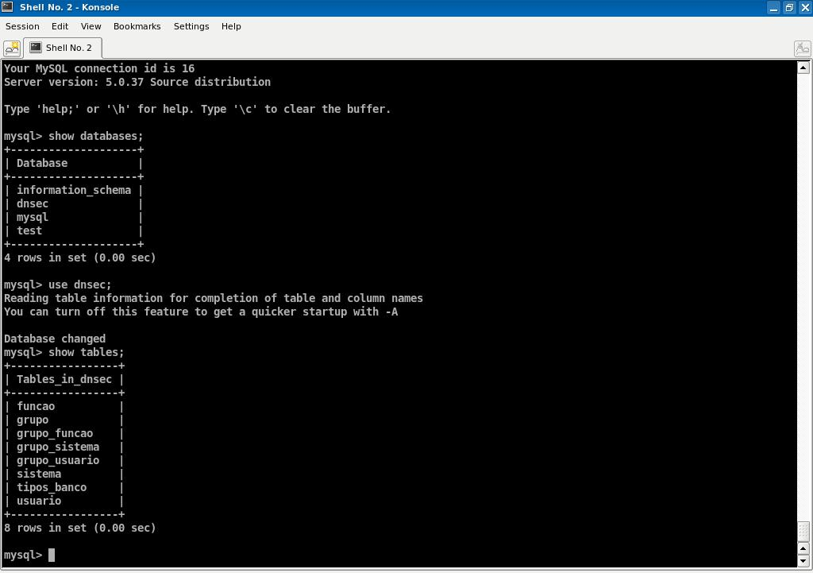
Após executar o comando show databases; a base de dados dnsec deve estar visível para o usuário. Depois devemos mudar a base de dados corrente utilizando o comando use dnsec; e executar o comando show tables; para verificar se todas as tabelas do sistema estarão visíveis para o usuário.
A etapa acima finaliza a configuração do servidor de banco de dados para o DNSEC.

  - – Instalação do pacote no ambiente web (apenas para a versão Plus).

O DNSEC Plus possui um outro pacote chamado dnsec.war, disponível na pasta web. Este pacote deve ser instalado em um servidor web compatível com o JEE 1.4 . Neste guia utilizaremos o Apache Tomcat como exemplo, porém qualquer servidor compatível com o JEE 1.4 pode ser utilizado. Caso algum outro servidor seja utilizado, é necessário verificar a documentação do mesmo para instalar o pacote, porém normalmente o processo será similar ao apresentado abaixo:

É necessário realizar o download do Apache Tomcat versão 5.5 no site http://jakarta.apache.org/tomcat e instalar o tomcat conforme instruções disponíveis no site. No nosso exemplo o tomcat está instalado na pasta /opt/java/apache-tomcat-5.5/ . Devemos copiar o arquivo dnsec.war para a pasta webapps que está localizada no diretório de instalação do servidor. No nosso exemplo o arquivo seria copiado para
/opt/java/apache-tomcat-5.5/webapps. Após copiar o arquivo para esta pasta basta inicializar o servidor, durante o boot no log do servidor veremos que o pacote foi instalado com sucesso, como no exemplo da figura abaixo:

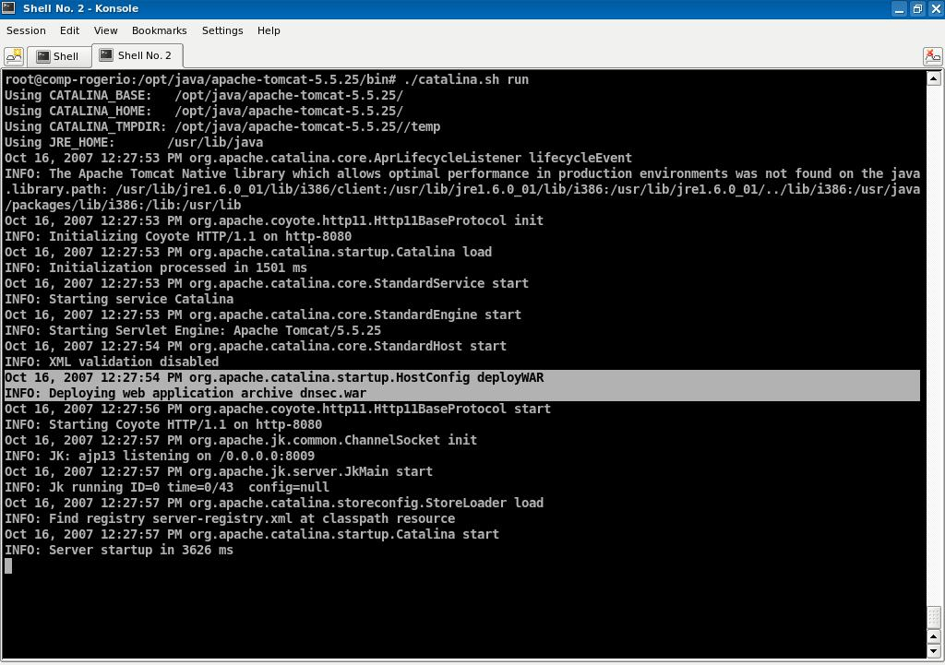

Após inicializar o servidor, podemos testar se a aplicação foi inicializada corretamente através do endereço:

http://<servidor>:<porta>/dnsec/testedeploy.jsp

onde <servidor> deve ser substituído pelo ip do servidor web e <porta> pela porta que o tomcat está utilizando.

No nosso exemplo estamos utilizando o servidor no endereço 127.0.0.1 (localhost) e na porta 8080.
Após digitar este endereço, uma página igual à mostrada na figura abaixo deve aparecer, indicando que o deploy do pacote foi realizado com sucesso.

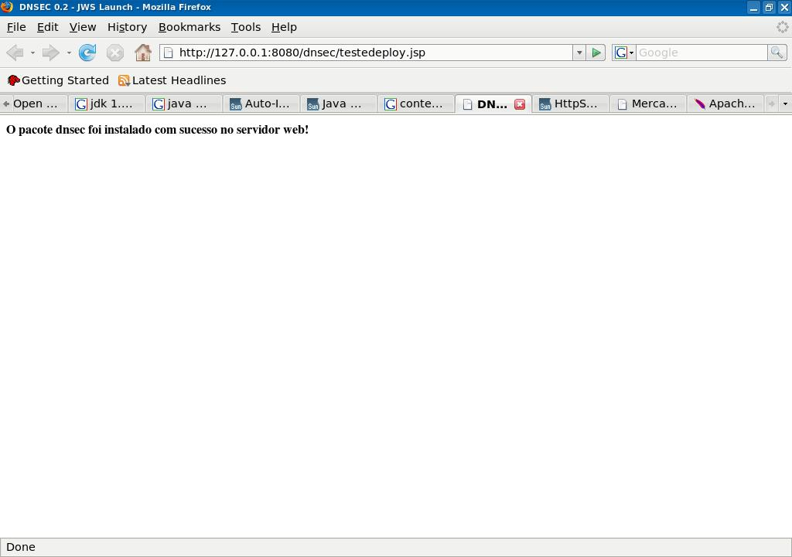
O acesso à aplicação cliente deve ser realizado conforme descrito no item 5.
Os passos acima completam a instalação do DNSEC Plus no servidor web.

5 – Instalando o cliente DNSEC;

DNSEC
No pacote de instalação existe uma pasta chamada cliente. Dentro desta pasta existe um arquivo chamado dnsec.jar
Após instalar o JSE 1.6 ou superior é necessário verificar se a versão correta do java foi instalada na máquina. Para isso, abra um terminal e digite o comando java -version, conforme mostra a figura abaixo:

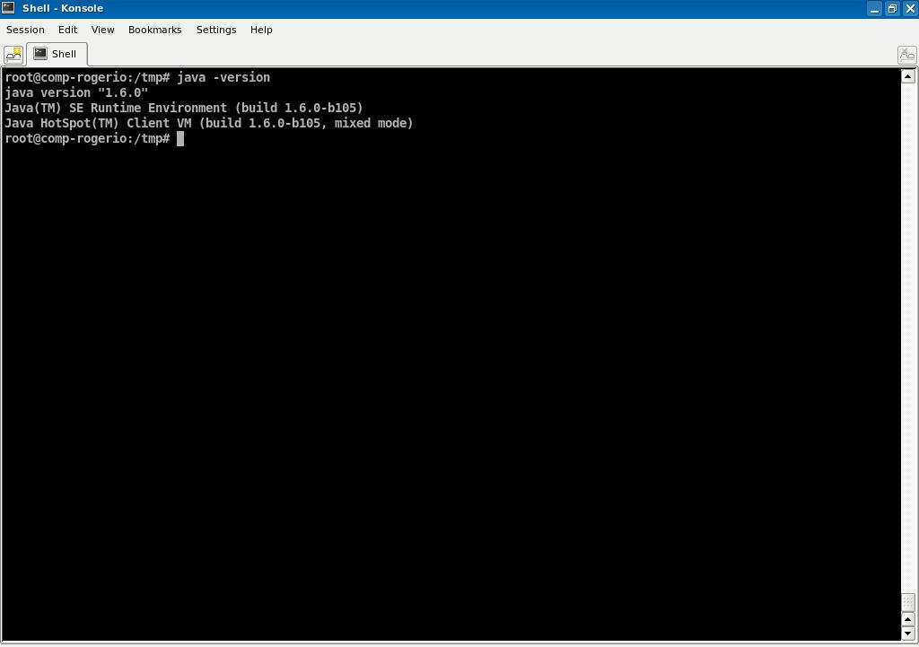
Após isso é necessário navegar até a pasta contendo o arquivo dnsec.jar e digitar o comando java -jar dnsec.jar . Após digitar este comando, a janela do programa cliente será exibida, e o usuário deverá selecionar o arquivo de configuração para conexão com a base de dados, conforme descrito no item 5.1 .

- – Configuração inicial da aplicação cliente

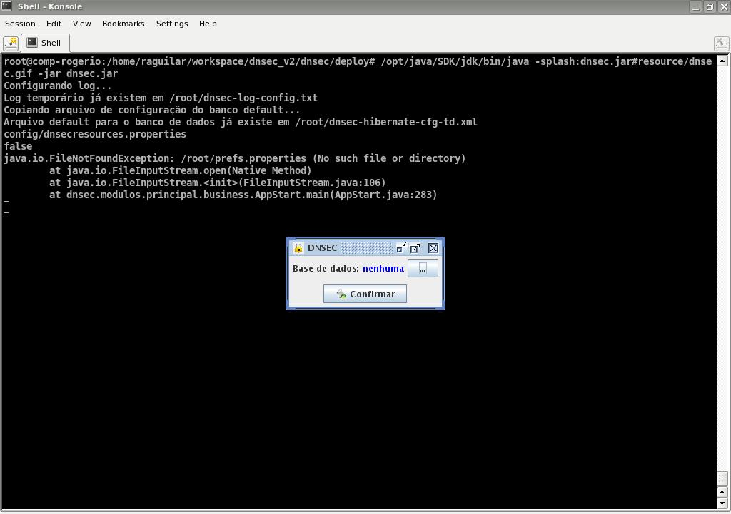
Quando a aplicação é inicializada, é criado um arquivo default no diretório do usuário, chamado dnsec-hibernate-cfg-td.xml
Este arquivo deve ser editado num editor de textos qualquer, como por exemplo o notepad do windows ou o kwrite do kde. O conteúdo do arquivo é exibido abaixo:

<?xml version='1.0' encoding='utf-8'?>
<!DOCTYPE hibernate-configuration PUBLIC
"-//Hibernate/Hibernate Configuration DTD//EN" "http://hibernate.sourceforge.net/hibernate-configuration-3.0.dtd">
<hibernate-configuration>
<session-factory>
<property name="show_sql">false</property>
<property name="dialect">
org.hibernate.dialect.MySQLDialect
</property>
<property name="connection.driver_class">
com.mysql.jdbc.Driver
</property>
<property name="connection.url">
<![CDATA[jdbc:mysql://<host>:<port>/dnsec?autoReconnect=true]]>
</property>
<!-- C3P0 Stuff -->
<property name="hibernate.c3p0.acquire_increment">3</property>
<property name="hibernate.c3p0.idle_test_period">14400</property>
<property name="hibernate.c3p0.timeout">25200</property>
<property name="hibernate.c3p0.max_size">15</property>
<property name="hibernate.c3p0.min_size">3</property>
<property name="hibernate.c3p0.max_statements">0</property>
<property name="hibernate.c3p0.preferredTestQuery">select 1;</property>
<property name="connection.username"><usuario></property>
<property name="connection.password"><senha></property>

<!-- Mapping files -->
<mapping resource="config/Sistema.hbm.xml"/>
<mapping resource="config/Funcao.hbm.xml"/>
<mapping resource="config/Grupo.hbm.xml"/>
<mapping resource="config/Usuario.hbm.xml"/>
<mapping resource="config/TiposBanco.hbm.xml"/>

</session-factory>
</hibernate-configuration>

As seguintes linhas devem ser editadas:

<property name="connection.url">
<![CDATA[jdbc:mysql://<host>:<port>/dnsec?autoReconnect=true]]>
</property>

Nas linhas acima <host> deve ser substituído pelo endereço ip do servidor onde a base de dados foi instalada e <port> deve ser substituída pela porta onde o mysql está sendo executado no servidor.

<property name="connection.username"><usuario></property>
<property name="connection.password"><senha></property>

Nas linhas acima <usuario> deve ser modificado para o nome do usuário do banco de dados configurado no servidor MySQL e <senha> deve ser alterada para a senha definida para este usuário.
Supondo que o servidor esteja em 192.168.2.10, o usuário seja dnsec e a senha seja 12345 (como fizemos no exemplo de configuração do servidor), o arquivo de configuração seria o seguinte:

<?xml version='1.0' encoding='utf-8'?>
<!DOCTYPE hibernate-configuration PUBLIC
"-//Hibernate/Hibernate Configuration DTD//EN" "http://hibernate.sourceforge.net/hibernate-configuration-3.0.dtd">
<hibernate-configuration>
<session-factory>
<property name="show_sql">false</property>
<property name="dialect">
org.hibernate.dialect.MySQLDialect
</property>
<property name="connection.driver_class">
com.mysql.jdbc.Driver
</property>
<property name="connection.url">
<![CDATA[jdbc:mysql://192.168.2.10:3306/dnsec?autoReconnect=true]]>
</property>
<!-- C3P0 Stuff -->
<property name="hibernate.c3p0.acquire_increment">3</property>
<property name="hibernate.c3p0.idle_test_period">14400</property>
<property name="hibernate.c3p0.timeout">25200</property>
<property name="hibernate.c3p0.max_size">15</property>
<property name="hibernate.c3p0.min_size">3</property>
<property name="hibernate.c3p0.max_statements">0</property>
<property name="hibernate.c3p0.preferredTestQuery">select 1;</property>
<property name="connection.username">dnsec</property>
<property name="connection.password">12345</property>

<!-- Mapping files -->
<mapping resource="config/Sistema.hbm.xml"/>
<mapping resource="config/Funcao.hbm.xml"/>
<mapping resource="config/Grupo.hbm.xml"/>
<mapping resource="config/Usuario.hbm.xml"/>
<mapping resource="config/TiposBanco.hbm.xml"/>

</session-factory>
</hibernate-configuration>

Após editar o arquivo de acordo com as configurações do seu ambiente e salvar estas modificações, é necessário selecionar o arquivo clicando n o botão ... , como mostram as figuras abaixo:

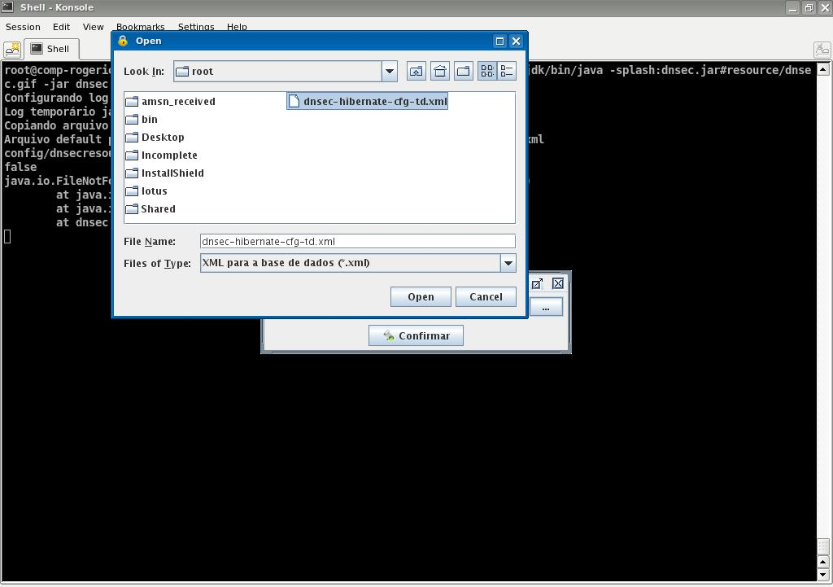

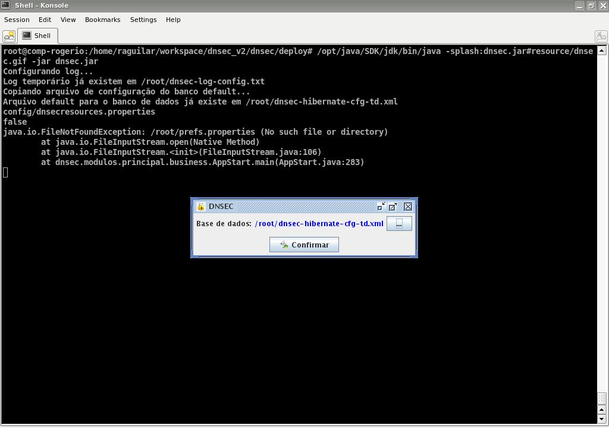
Depois de selecionar o arquivo de configuração é necessário clicar no botão confirmar. Esta etapa de configuração é necessário apenas na primeira vez que o sistema é inicializado. As configurações serão mantidas para as próximas execuções e não precisarão ser modificadas a menos que alguma informação referente ao servidor (ip, porta, usuário e/ou senha) seja modificada.
Após clicar no botão confirmar a conexão com a base de dados será estabelecida e a tela de login exibida, conforme vemos abaixo:

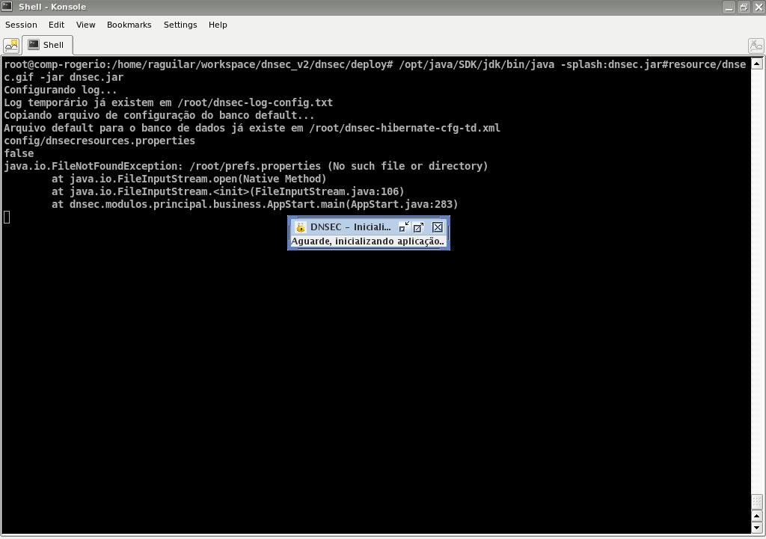

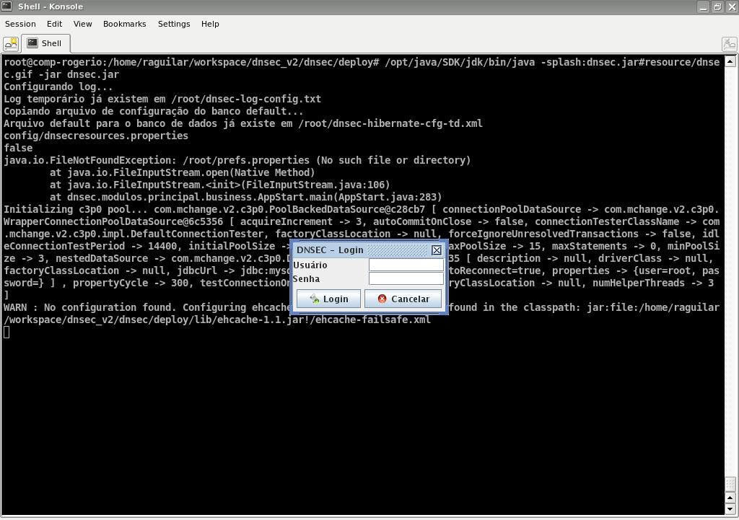
Quando o sistema é configurado pela primeira vez, o usuário principal é criado com o login DNSEC_ADMIN e com a senha adminadmin. Caso vocês seja o administrador e esteja instalando pela primeira vez para testar você pode utilizar esta conta para testar, caso contrário utilize o ligin e a senha fornecidos pelo administrador do sistema. Após informar o login e a senha, é necessário selecionar o botão Login. Após o login ser efetuado, a janela principal do sistema aparece, conforme vemos na figura abaixo:

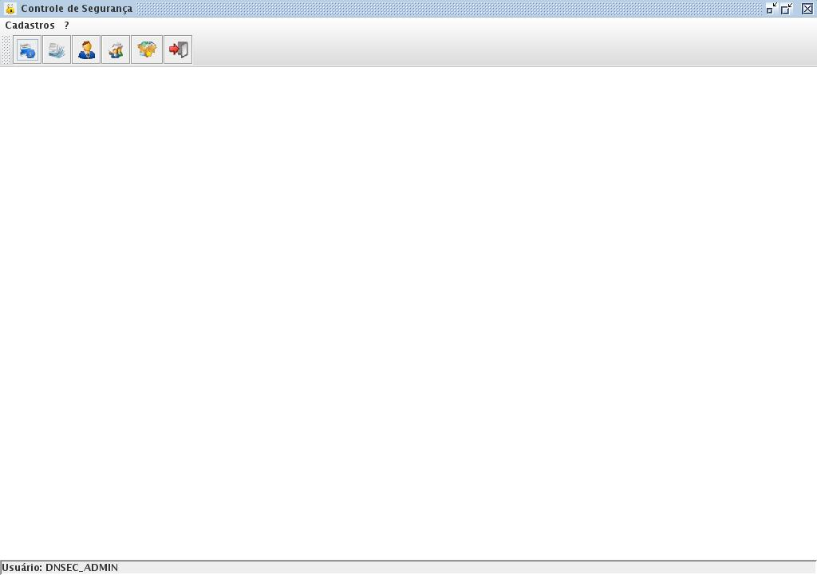
Utilizando a versão default da aplicação, o processo de instalação descrito acima deve ser repetido em cada máquina cliente que deva ter acesso ao sistema. Caso a versão adquirida seja a 0.2 – Plus, uma segunda forma de acesso através da web está disponível, como explicaremos abaixo.

5.2 - DNSEC-Plus

No caso do DNSEC Plus as máquinas clientes possuir a versão 1.6 ou superior do JSE. Caso não esteja instalada a versão, o script detectará e fará o donwload e instalação do JSE na máquina, para depois inicializar a aplicação.
A diferença desta versão com a anterior está na forma de acesso. Uma vez configurado o pacote war no servidor web (como explicado no item 3 - Servidor) o pode acessar a aplicação através de um navegador web. No nosso exemplo estamos testando em uma máquina com windows XP que não possui
o JSE instalado e utilizando o navegador Internet Explorer.

O script que detecta se a máquina possui o java instalado pode não funcionar em todas as versões do browser. Neste caso o JSE 1.6 deve ser instalado manualmente antes de acessar a aplicação, conforme instruções no site http://www.java.com
Após a instalação, o acesso à aplicação deve ser realizado através do endereço
http://<servidor>:<porta>/dnsec/indexdireto.jsp
A diferença deste endereço em relação ao anterior é que nenhuma tentativa de detectar se o java está instalado ou não é realizada. A aplicação pré-supõe que o JSE já esteja instalado na máquina.
Caso o pacote war seja atualizado no servidor, o próprio Java Web Start verifica a nova versão e faz a atualização automaticamente nas máquina clientes.
Como pudemos observar, o processo de instalação e atualização nos clientes torna-se muito mais fácil quando utilizamos a versão Plus da aplicação, pois não requer nenhuma configuração manual.
Nas figuras abaixo vemos o processo automático de instalação do JSE 1.6 e da aplicação DNSEC numa máquina que não possuia anteriormente o java instalado.

O usuário acessa a url da aplicação:

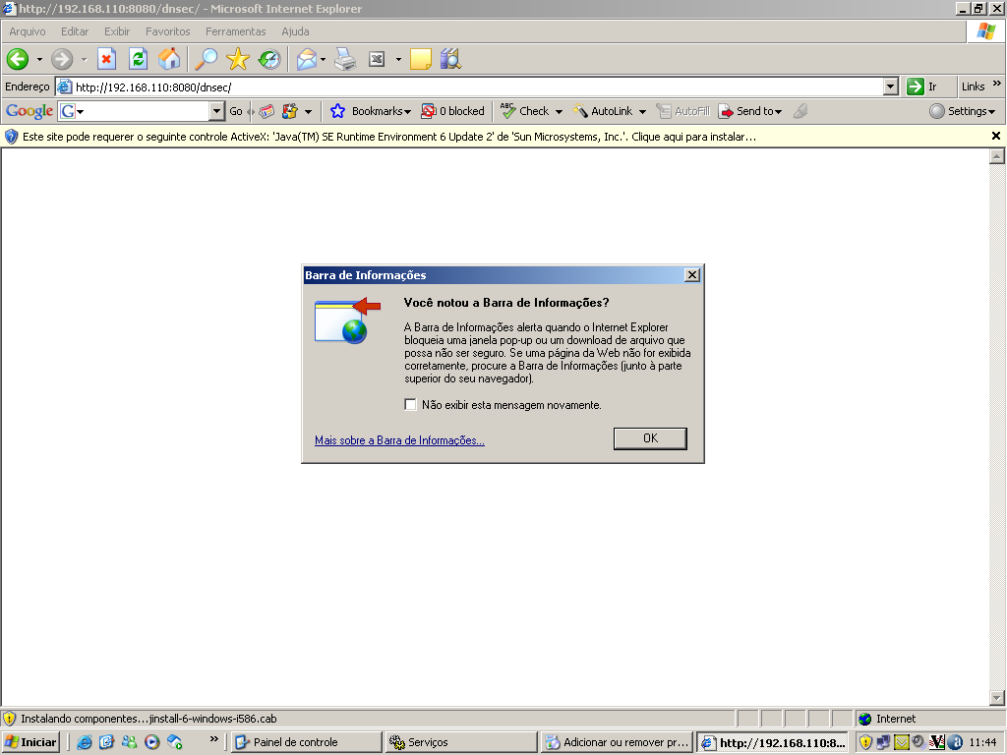

O script detectou que a máquina não possui o java instalado e avisa o usuário que irá instalar o JSE 1.6:
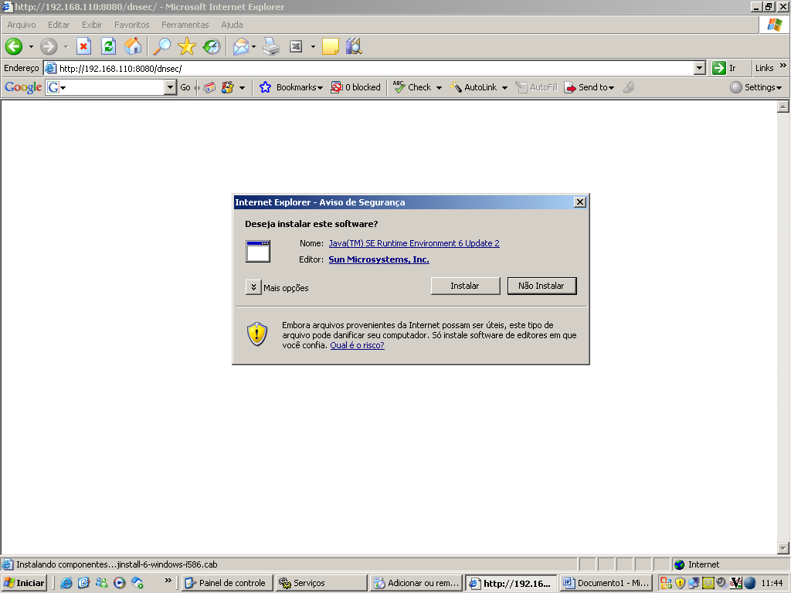

O processo de download do JSE 1.6 é inicializado:
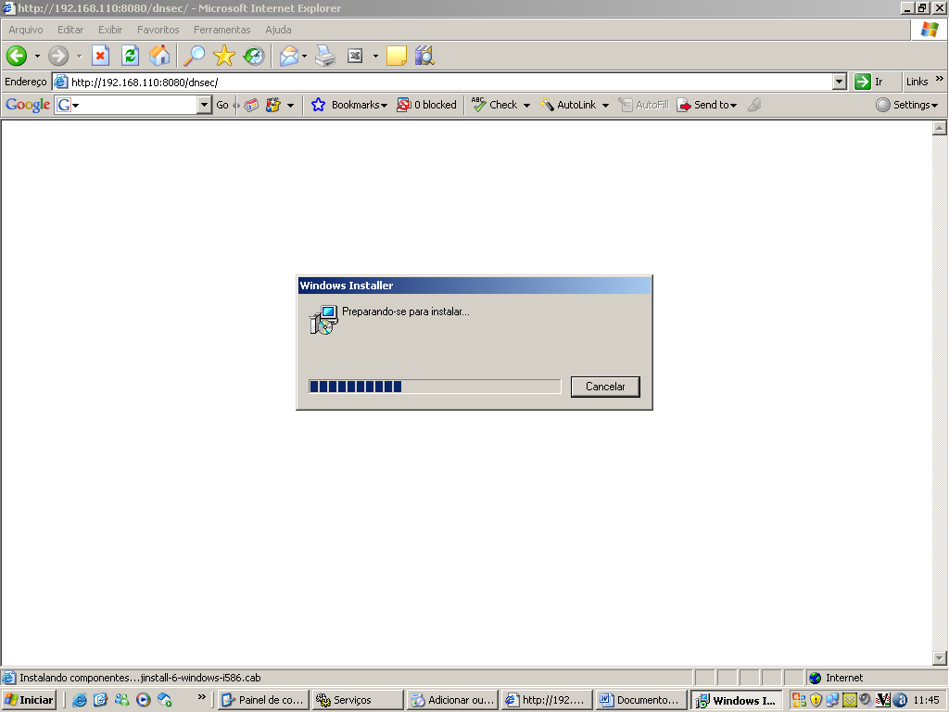
Após o download a instalação do JSE 1.6 é inicializada:
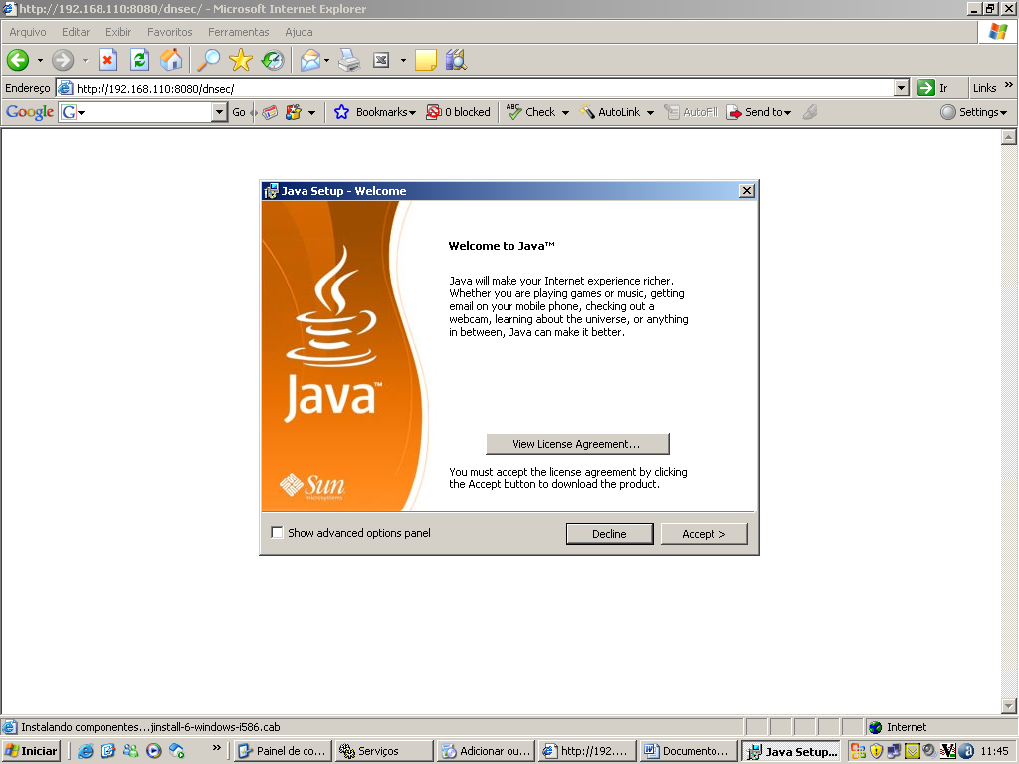

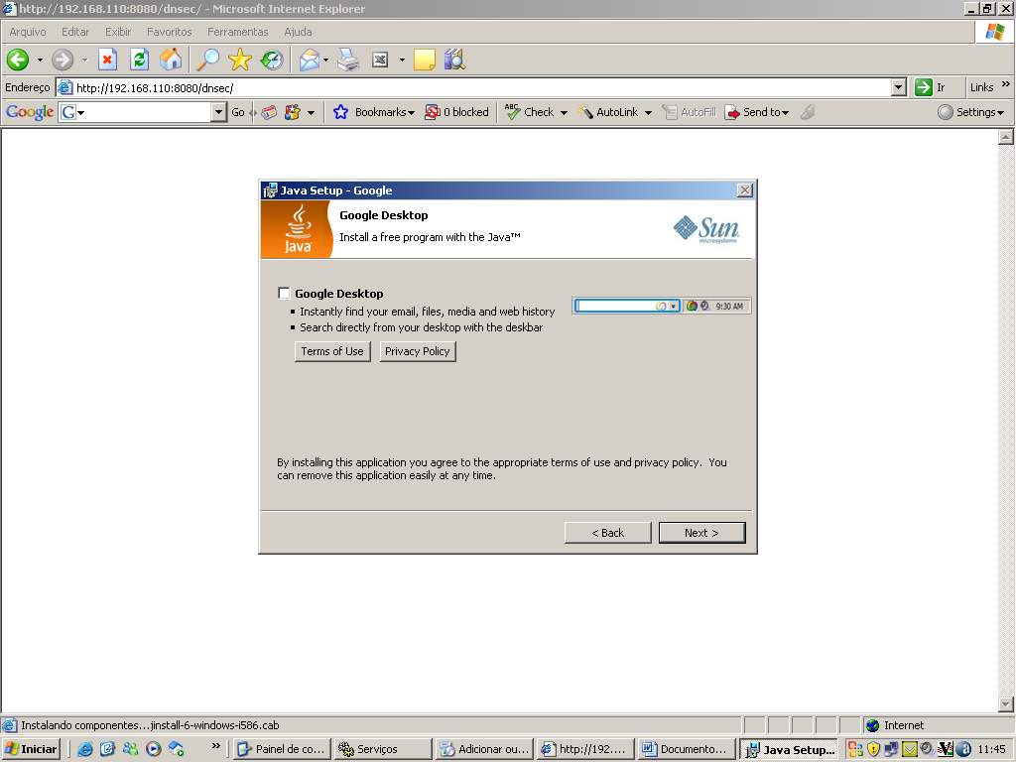

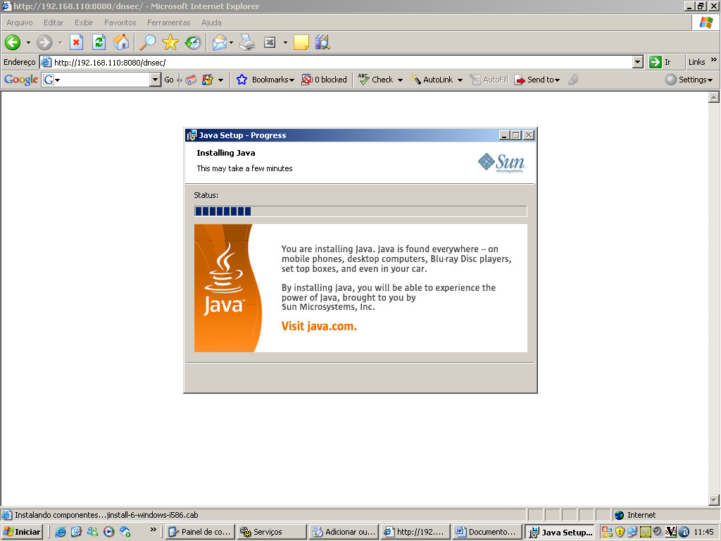

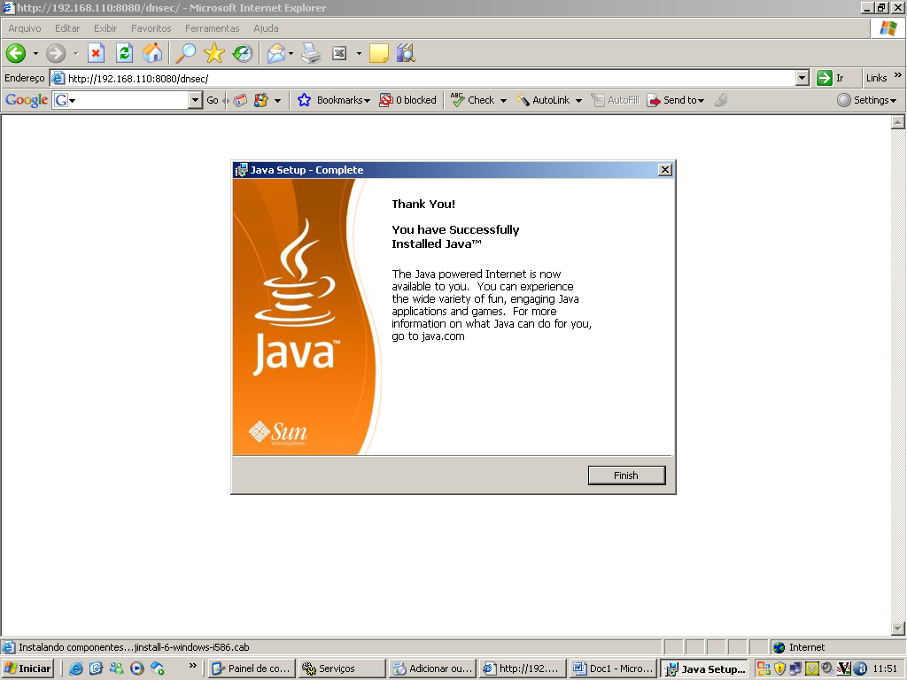

Após o processo de instalação do JSE 1.5 a aplicação DNSEC é inicializada:
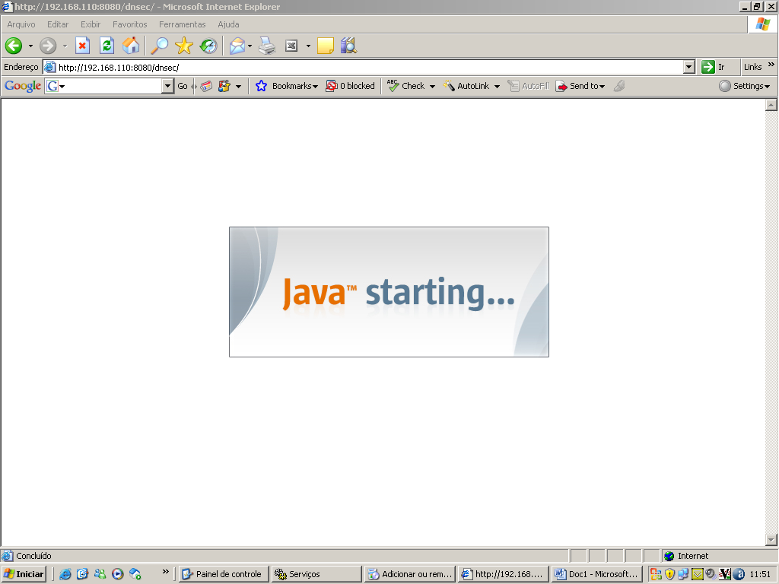

O Java Web Start inicializa o download da aplicação:
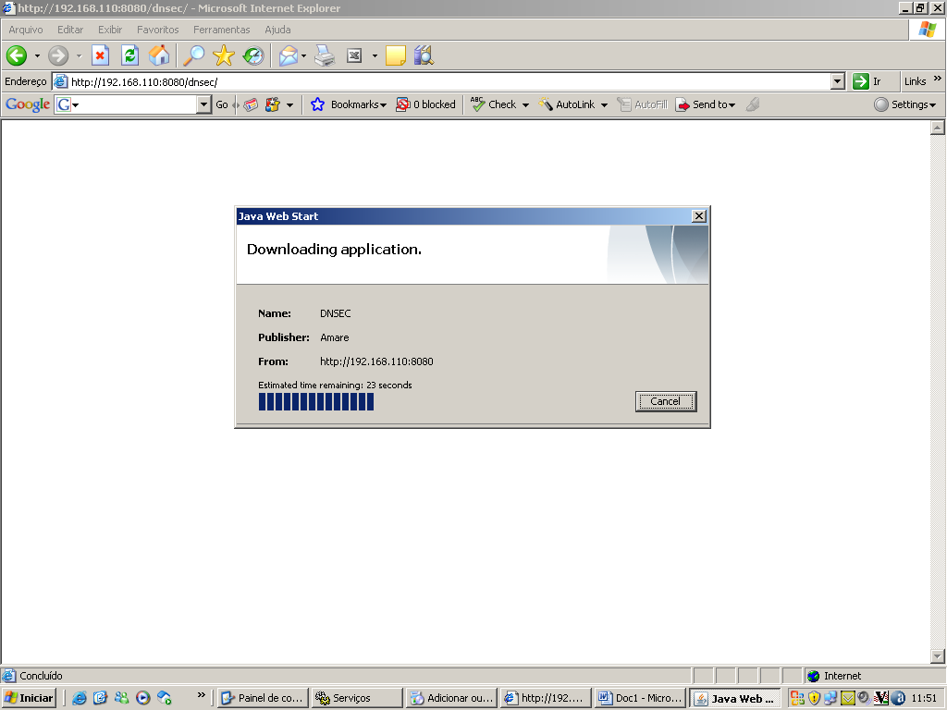

O certificado digital da aplicação é exibido. Ele garante a autenticidade da aplicação. O usuário deve clicar no botão Run
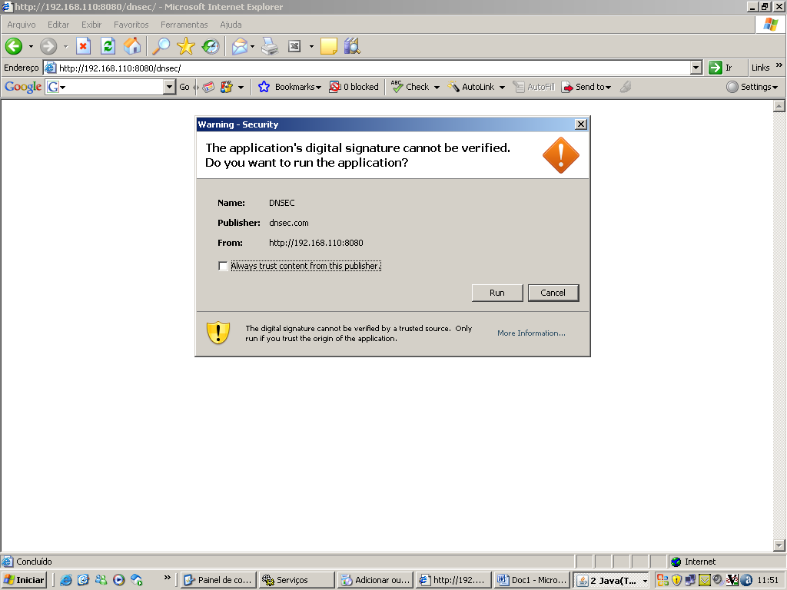

A aplicação é então executada na máquina do usuário
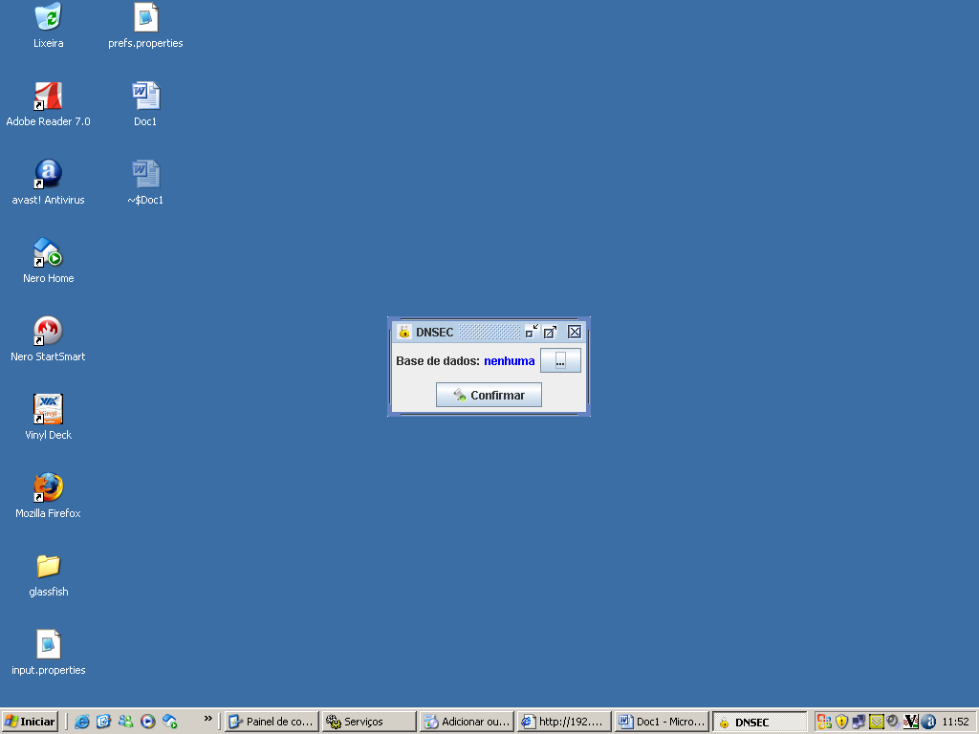

Os passos de download e instalação do JSE 1.6 são executados apenas no primeiro acesso. Após isto o usuário pode acessar a aplicação utilizando o endereço web ou então criar um ícone do Desktop realizando os seguintes passos:

1 – Entrar no diretório de instalação do JRE 1.6;
2 – Executar o comando javaws.exe -viewer;
3 – Será exibida uma janela contendo as aplicações que foram instaladas utilizando o Java Web Start;
4 – O usuário deve selecionar a aplicação DNSEC;
5 – O usuário deve clicar no botão com o formato de seta, que instala os ícones necessários na máquina do cliente;
6- O ícone fica disponível no Desktop do usuário e ele pode acessar a aplicação pelo ícone ao invés de
utilizar o endereço web.

As figuras abaixo ilustram o processo descrito acima:
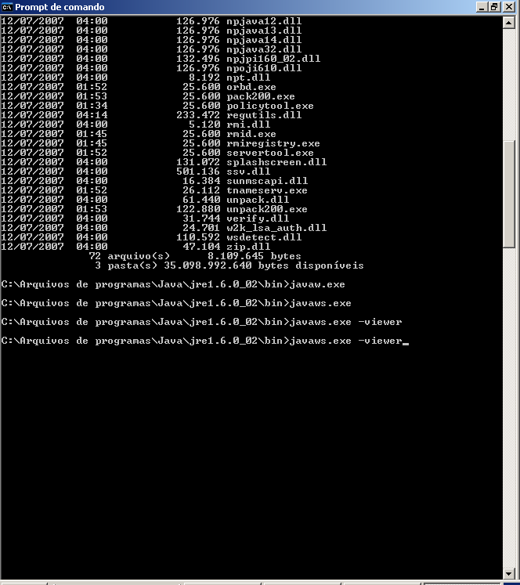

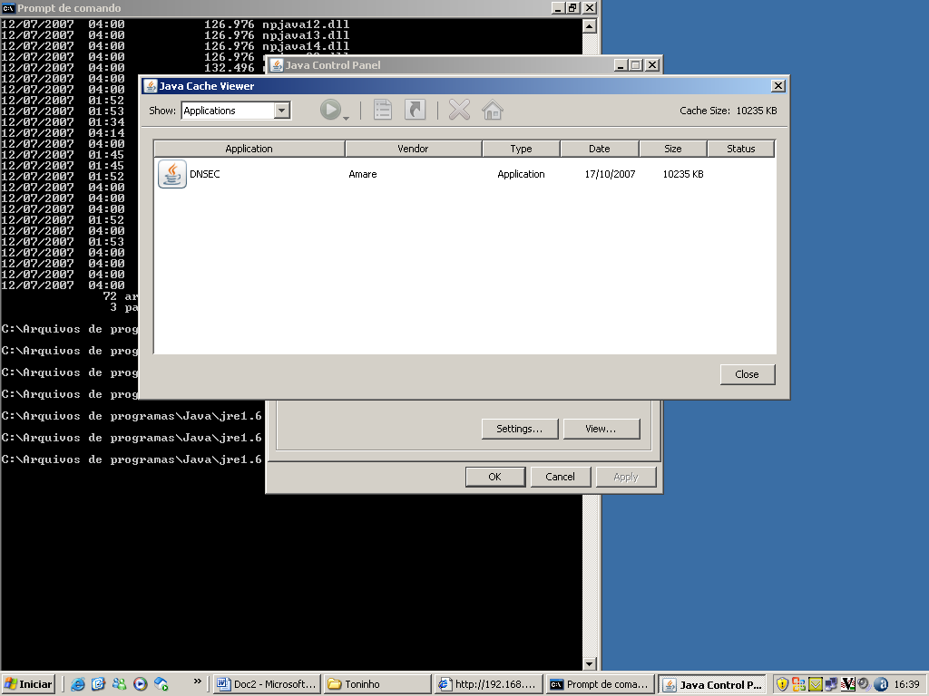

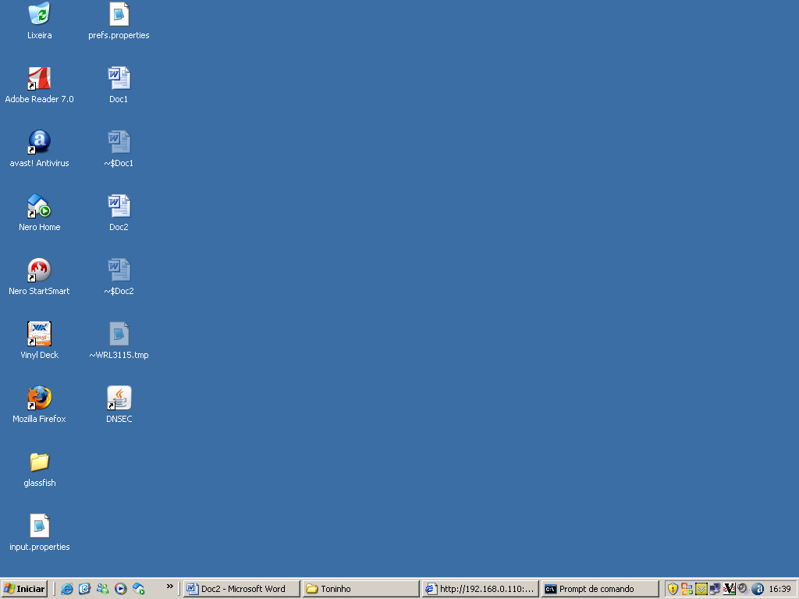
Como pudemos verificar, o processo de instalação tanto do JSE 1.6 como do DNSEC é automático utilizando a versão Plus, que foi criada com o propósito de facilitar a instalação/atualização da aplicação nas máquinas clientes.

Problemas de acesso. Caso ocorra algum problema de acesso à base de dados, será exibida uma mensagem informando que a conexão com a base de dados não foi estabelecida. Neste caso é necessário verificar o arquivo de configuração para verificar qual parâmetro não está correto, corrigir este parâmetro num editor de textos, salvar o arquivo e entrar novamente na aplicação.

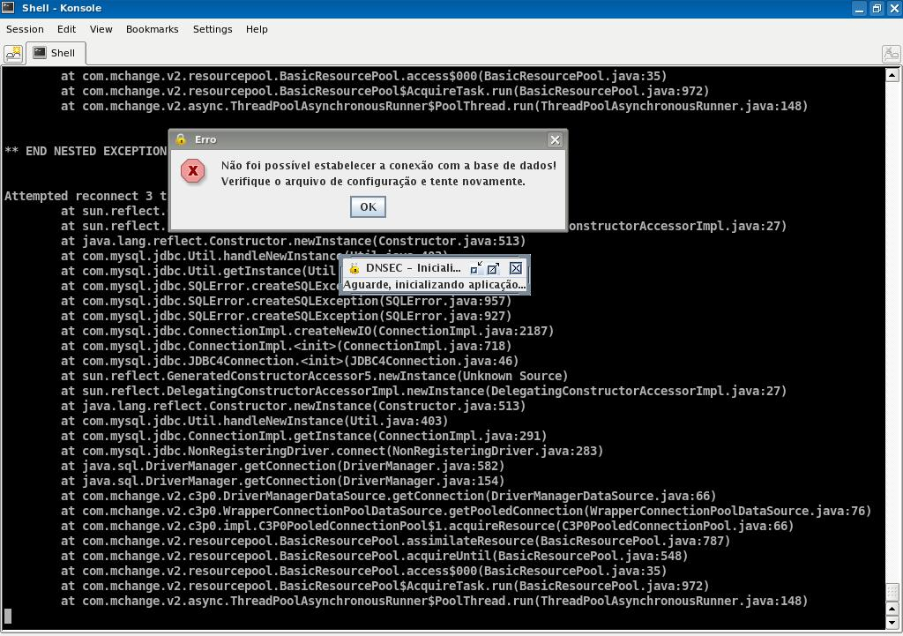

Manual para o usuário
6 – Cadastro de sistemas;
7 – Cadastro de usuários;
8 – Cadastro de grupos;
9 – Cadastro de funções;
10 – Manutenção dos Relacionamentos;
11 – Utilizando em outras aplicações;

Manual para o administrador:
Regras de segurança

Manual para o programador:
Utilização da api DNSEC.

